TRƯỜNG ĐẠI HỌC BÁCH KHOA
KHOA ĐIỆN TỬ VIỄN THÔNG

BÁO CÁO

LẬP TRÌNH ĐA NỀN TẢNG
Provider Pattern

Sinh viên thực hiện:
01. Lâm Đức Duy Lớp: 22KTMT1 MSSV: 106220214
02. Lữ Công Minh Lớp: 22KTMT1 MSSV: 106220223

Người hướng dẫn:
TS. Nguyễn Duy Nhật Viễn

Đà Nẵng, 2025.

THUYẾT MINH

BÁO CÁO

LẬP TRÌNH ĐA NỀN TẢNG
Provider Pattern

BẢNG PHÂN CÔNG CÔNG VIỆC TRONG NHÓM

STT | HỌ VÀ TÊN | NHIỆM VỤ | KHỐI LƯỢNG
01 | Lâm Đức Duy | Tìm hiểu, code nội dung 1, 2 | 50%
02 | Lữ Công Minh | Tìm hiểu, code nội dung 3,4 | 50%

Link code github: https://github.com/LUCONGMINH/Provider-Pattern

Mục lục

1. Setup Provider trong ứng dụng. 4
a) Định nghĩa Provider? 4
b) Sử dụng Provider? 4
2. ChangeNotifier và NotifyListeners 5
3. Consumer và Provider of 6
a) Consumer: 6
b) Provider.of: 7
4. Multiple Providers và Providers Composition 7
a) Multiple Providers 7
b) Providers Composition 8
Chương trình code: 8
TÀI LIỆU THAM KHẢO 9

NỘI DUNG

- Setup Provider trong ứng dụng.
Để sử dụng Provider, cần thêm thư viện vào file pubspec.yaml và sử dụng widget Provider (hoặc các biến thể như ChangeNotifierProvider) ở vị trí cao trong cây widget (thường là trên MaterialApp) để các widget con có thể truy cập được.

Định nghĩa Provider?
Provider (trong Flutter) là một gói (package) hỗ trợ quản lý trạng thái (state management) — giúp tách logic xử lý dữ liệu ra khỏi giao diện người dùng (UI), đồng thời chia sẻ và cập nhật dữ liệu một cách dễ dàng giữa các widget trong cây widget của ứng dụng.
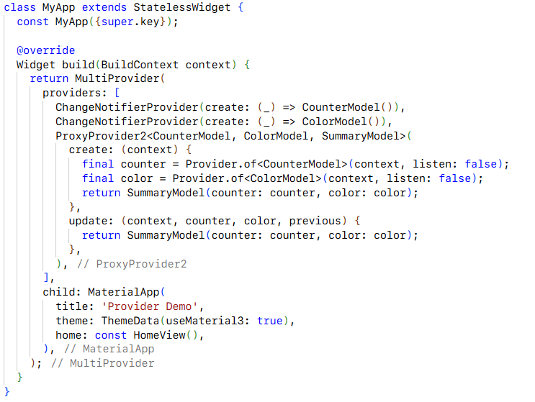

Sử dụng Provider?
Thêm vào pubspec.yaml:
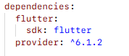
Sau đó chạy flutter pub get.

- ChangeNotifier và NotifyListeners
- ChangeNotifier: Là một class cơ bản trong Flutter SDK, được sử dụng để thông báo thay đổi đến các "người nghe" (Listeners). Các class Model của bạn cần extends hoặc with ChangeNotifier để trở thành một "đối tượng có thể quan sát" (Observable).
- NotifyListeners: Là phương thức phải được gọi trong class Model mỗi khi dữ liệu thay đổi mà bạn muốn giao diện người dùng (UI) được cập nhật. Nếu không gọi hàm này, các widget Consumer hoặc Provider.of(context, listen: true) sẽ không biết để rebuild.
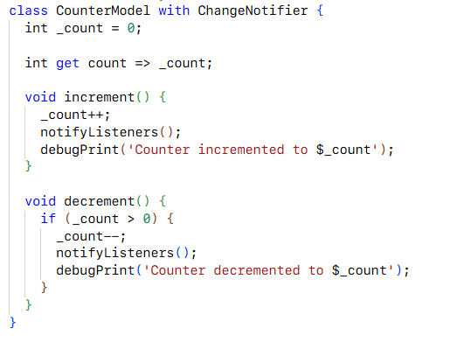
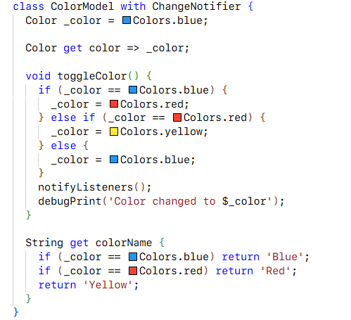

- Consumer và Provider of

  - Consumer:
- Consumer là một Widget chỉ rebuild phần con của nó khi dữ liệu của T thay đổi. Đây là cách tối ưu để tránh rebuild toàn bộ widget.

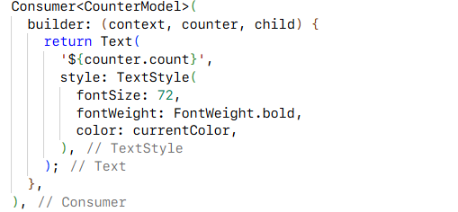
  - Provider.of:

- Bạn có thể dùng Provider.ofcontext) để truy cập Provider trong phương thức build của bất kỳ widget con nào.
  - Provider.of(context, listen: true) (Mặc định): Widget sẽ lắng nghe thay đổi và rebuild khi dữ liệu thay đổi.
  - Provider.of(context, listen: false): Widget không lắng nghe thay đổi, chỉ dùng để gọi các hàm (ví dụ: increment()) mà không cần rebuild UI. Thường dùng trong initState, didChangeDependencies, hoặc trong các callbacks như onPressed.
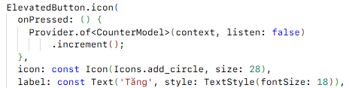

Multiple Providers và Providers Composition

- Multiple Providers
Sử dụng MultiProvider để đăng ký nhiều Providers tại một điểm trong cây widget:

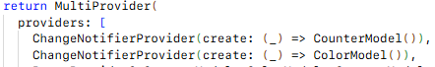

- Providers Composition
Một Provider có thể nhận dữ liệu từ Provider khác, hoặc cung cấp dữ liệu cho Provider khác — giống như cách các lớp model phối hợp để quản lý trạng thái toàn app.
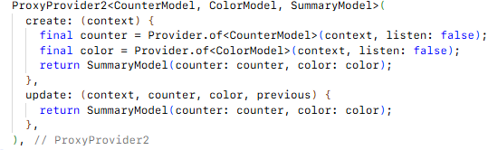

Chương trình code:

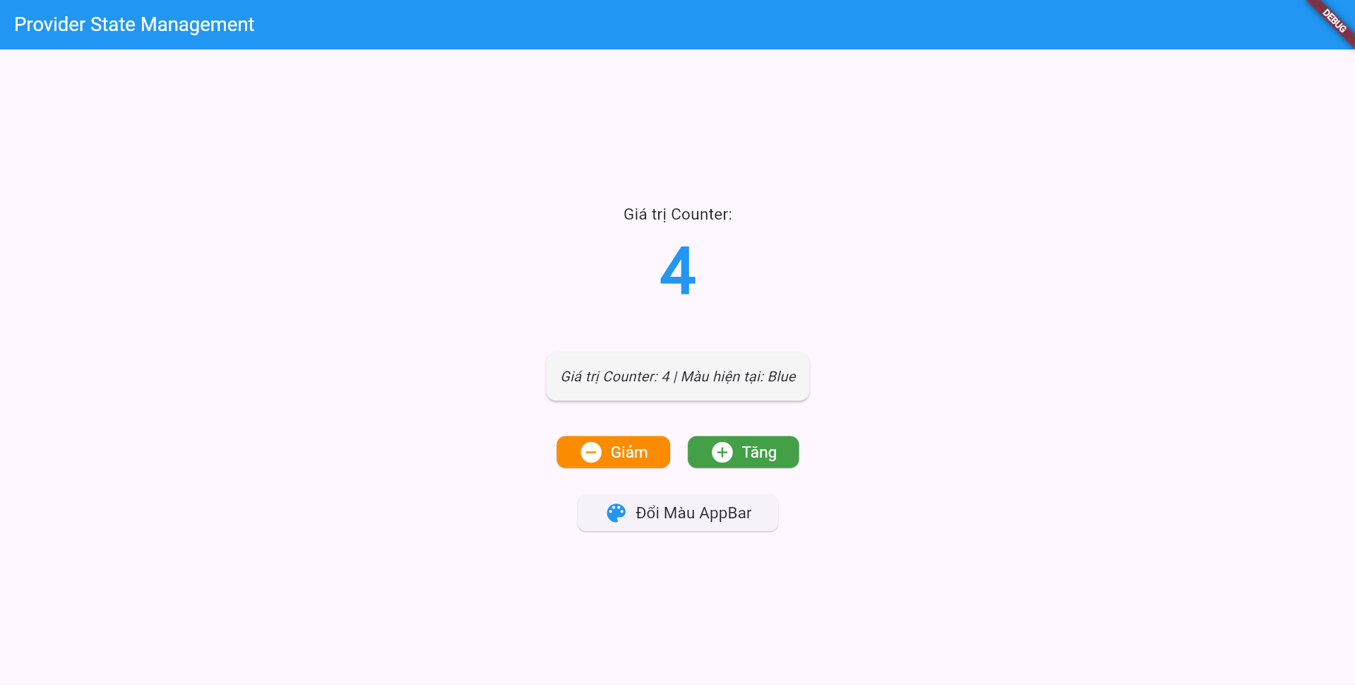

TÀI LIỆU THAM KHẢO

[1]. Flutter.dev, "State Management: Introduction to Provider", Google, 2024.
[2]. Pub.dev, "Provider: A Flutter State Management Package", Google, 2024.
[3]. Reso Coder, "Flutter Provider Tutorial – State Management for Beginners", YouTube, 2023.

Chú ý:
Phải tuân thủ format của tài liệu tham khảo.
Nếu có tham khảo các thuyết minh, phải trích dẫn và thể hiện cụ thể trong các tài liệu tham khảo. Code của khóa trước phải upload đầy đủ code cũ lẫn code mới, trong thuyết minh phải chỉ ra được cái mới của code nhóm thực hiện. Nếu phát hiện sao chép mà không trích dẫn, không có trong mục tài liệu tham khảo thì toàn nhóm sẽ bị điểm 0.

